LA MIGRACIÓN PRIMAVERAL EN 2019

Empieza la semana con migración bastante activa que se irá incrementando a lo largo de la misma, especialmente al final cuando grandes bandos empiezan a abandonar las áreas invernales y tomar rumbo E-NE.

- 18/02/19: 400 por Alfaro (LR) Pilar Azpiroz; 75 por S. Sebastián (G) Sergio Delgado; 350 por Alkurruntzeko bidea (NA) Xabier Etxarri; 103 por Hondarribia (G) Itziar Gutiérrez; 1.850 pasan por Navarra, Jesús M. Lekuona; 5.296 en emb de Sotonera (HU) Juan C. Albero; 550 por Liarte (NA); 200 por Logroño (LR) Eduardo Ayala; 350 por Alfaro (LR) Andrés Armendáriz; 144 entre Getaria y Zarautz (G) Alexander Carriel; 50 por Estremera Toni Ferrer.

- 19/02/19: 1.000 en emb de Monteagudo de las Vicarías (SO) Andrés García; 500 por Sobrarbe (HU) Mikel Etxebarría; 400 sobre Barajas (M); 200 por la puerta del Sol de Madrid, Adolfo Rodíguez; 200 en Doñana (SE) Fernando Enrique; 65 por Sotos de Alfaro (LR) Unai Cuevas; 200 en lagª de la Lentejuela (SE) Javier Rengel; 100 por Madrid, Bernardo G. ; 310 por Alange (BA) Sergio Pérez; 350 sobre Madrid, Octavio Infante, 800 por Madrid, Christophe Pontagnie; 300 en la Janda (CA) Per Sterisland; 6 en lagª de Campillos (MA) Blas López; 250 por Madrid, Octavio Infante; 9.264 cruzan por Navarra, Jesús M. Lekuona et al.

- 20/02/19: 3.000 partiendo en varios grupos desde Madrigalejo (CC), Martin Kelsey; 4.131 inician la migración entre Valdehornillos (BA) y Alonso de Ojeda (CC) José A. Román; Varios miles por el río Ruecas, Navalvillar de Pela (BA), Manuel Gómez; 107 por Txutxu Alto (NA) Jesús M. Lekuona; 350 por Catalañazor (SO) Juan L. Hernández; 1.748 por Aranda de Duero (BU) Cristian Osorio; 100 por Hontoria del Pinar (BU) Raúl Peñaranda; Varios grupos por Retuerta del Bullaque (CR) Gerardo García; 2 por la Vall d’en Bas (GI) Albert Alonso; 80 por Madrid Javier Patiño; 14 por Hornachos (BA) Eduardo Realinho; 550 en Palazuelo (CC) Martin Kelsey; 20 en Sando (SA) José L. Rodríguez; 255 en lagª del Oso (AV) Juan Parra; 114 por Torrelodones (M) M. Jesús CV; 840 en emb de la Loteta (Z) Mario Bernal.

- 21/02/19: 200 por la sª de la Hez (LR) Jorge Ezquerro; 7.000 salen de Gallocanta (Z/TE) Antonio Torrijo, José M. Pueyo; 50 salen de la lagª del Hito (CU) Nuria Chacón; 200 sobre Alía (CC); 60 en lagª de la Nava (P) Francisco J. CAlvo; 27.543 son censadas en Gallocanta (Z/TE) S.A.R.G.A.; 10 en lagª del Raso (VA) Fernando T. Rico; 600+ por Retuerta del Bullaque (CR) Gerardo García; 460 por Madrid, Blas Molina; 20.000 llegan en migración a Gallocanta (Z/TE) Antonio Torrijo; paso nocturno por Soria, Juan L. Hernández; paso intenso por Miravete y Madrigal de la Vera (CC), José Gómez; 30 por Irrurritza (G) Jon Iratzagorria; 200 por Tórtoles de Esgueva (BU) Pablo A. Álvarez; 200 por Vitoria (AR) Juan Arizaga; 4.650 por Navarra, Jesús M. Lekuona et al; 4.000 por Robledo de Chavela (M) John Muddeman; 80 por Arganda del Rey (M) Gustavo López; 1.000 por Madrid, Pi Roses; 175 por Humanes de Madrid, José Gómez; 150 en emb de Yesa (Z) Javi Sola; 150 por Madrid, Félix Sánchez; 25 en Cabezaradas (CR) Francisco Hidalgo.

- 22/02/19: 500 en lagª de Hervías (LR) Fernando Vitores; 150 por Villafranca (CO) José Cañas; 110 por Villarreal de S. Carlos (CC) Rafael Vicente; 50 en campo de Sando (SA) Alberto Benito, Miguel Rodríguez; 650 salen del emb de Sotonera (HU) Pablo Vallés; 150 en lagª Grande (TO) M Carmen Villa; 180 por Rivas-Vaciamadrid (M) Blas Molina; 50 en Castellò d’Empuries (GI) Xesco Puigdomenech; 140 por Llobera (LL) David Guixè; paso por La Guardia (AR) Gabriel García; 1.057 por Torrelodones (M) M Jesús CV; 25 por Arganda del Rey (M); 700 por Galapagar (M) Lauriane Streit; 900 por la Joyosa (Z) Kiko Sánchez; 2.000 en emb de Buendía (GU); 114 por Calatayud (Z) Mario Peñalosa; 450 por Pinto (M) Tosa G. Ortíz; 7.000 por Robledo de Chavela (M) John Muddeman; 20 en lagª de Campillos (MA) Juan Ramírez; 50 por el castillo de Javier (NA) Aitor Mora, Silvia Roy; 12.000 llegan a Gallocanta (Z/TE) Antonio Torrijo; 20.000 han partido en migración, Kees Wourtensen, José M. Pueyo; 913 por Arrocampo (CC) Antonio Ceballos; 51 por Cabezón de la Sª (BU) José A. Estebaranz; 5 en Sant Josep de la Sa Talaia, Eivissa (IB) Vanessa Cadenas, Ricard Gutiérrez; 29 pasando por Paredes de Valdemadrid (Z) Ricardo Pérez; 50 Estremera (M) Toni Ferrer; 355 migrando por la portilla del Tiétar (CC) Sergio León, Juliet Suddaby; 250 por Monfragüe (CC) Sergio Mayordomo.

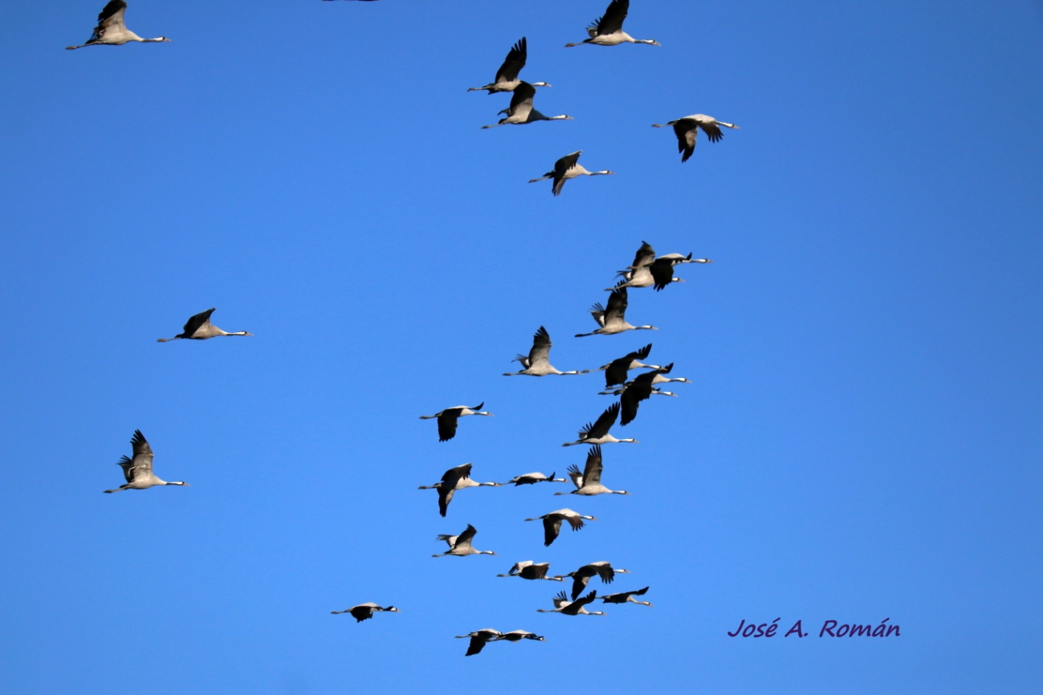

Grullas partiendo en migración desde Gallocanta

- 23/02/19: 14.970 parten en migración de Gallocanta (Z/TE) Ibergrus (José A. Román, Antonio Torrijo, José Miguel Pueyo, Luis Asuar, Isabel Oltra, Giordano, Uge Fuertes, Pilar Edo), empiezan a llegar a Montmesa (HU) a las 13:15 h: 1 en Gurrea (ZA) Isabel Martín, José A. Hernández; 3.500 duermen en la lagª de la Zaida (José A. Román) 15 por Cabanes (CS) Josep Puentes; 3.200 sobre Almudevar (HU) José L. Rivas; 2.000 por Rivas-Vaciamadrid (M) Alex Alaman, Xavier Salgado; 1.900 sobre Sta. Cilia de Cinca (HU) José L. Rivas; 1.000 sobre Zaragoza, Francisco J. Sampietro; 487 en lagª Guarrero (SO) Jesús Ruiz; 40 por Sangüesa (NA) Jesús M. Lekuona; 700+ pasando por Oropesa (TO) César Clemente; 155 por Monfragüe (CC) Gonzalo Criado; salida masiva de la Janda (CA) Arkadiusz Broniarek; 350 por Roncesvalles (NA) Ángel Lerrumbe; 650 por Aurizberri (NA) Carlos M. Coro; 3.960 por Collado de Ibiaga (NA); 25 por la selva de Irati (NA) y 700 por el barranco de Zatoya (NA) Silvia Roy, Aitor Mora; 100 por Valdetorres de Jarama (M) Jorge Martínez; 200 por la Calzada de Oropesa (TO), Jorge Martínez; 225 por Trujillo (CC) Carmen Perez-Aloe; 50 en lagª de Manjavacas (CU) Jesús Porrero; 22 en emb de Sant Antoni (LL) Jesús Nieto; 205 por Móstoles (M) Jaime Cortés; 150 por Salàs de Pallars (LL) Jorge M. Puig; 90 por Palau-Saverdera (GI) Josep Leetsmans; 97 en Castellò d’Empuries (GI) Raúl Calderón, Miguel Alacena; 26 por Mecerreyes (BU) Javier Otal; 100 por Talarn (LL) Jordi Castillò; 70 por Madrid, Ester Contreras; 1.000 por Madrid, Ester Contreras; 140 por Madrid, José Liarte, Mario Liarte; 800 por Madrid; 2.000 por el P.N. Sureste (M) Xabier Salgado; 71 en la Junta de los Ríos (CR) Luis Carretero; 1.000 por Madrid, Javier Morgado; 1.768 pasan por Navarra, Jesús M. Lekuona; 10.000 en emb de Sotonera (HU) Pablo Vallés; 100 por Ainsá (NA) Mikel Etxbarría; 300 por Seguilla (TO) José L de la Cruz; 200 por Monfragüe (CC) Dave Langlois; 100 en Belvís de Monroy (CC) Rutger Rotscheid; 45 por Boumort (LL) Jesús Nieto; 225 por Trujillo (CC) Carmen Pérez-Aloe; 75 por Serra del Vedat (LL) Jesús Nieto; 870 en lagª de Manjavacas (CU) Fernando Alonso; 36 en lagª de Miguel Esteban (TO) Gumer González; 300 en lagª de dos Reinos (NA) Rajen Ayerra; 60 en lagª de Alcahozo (CR) Gumer González; 80 por Algete (M) David Araque; 300 por Boadilla del Monte (M) Arantza Leal, Carlos Ponce; 70 por Madrid, Ester Contreras; 18 en Villacañas (TO) Gumer González; 120 por Llanos de Cáceres, Eduardo Realinho; 144, 40, 220 por Monfragüe (CC) Ángel L. Méndez, Antonio Méndez, Ángel González, Carlos A. Ramírez, Juan J. Ramos; 2.180 por Zaragoza, Juan Gómez; otras 600 por la misma localidad, Juan Cavero; 80 por los Mallos de Riglos (HU) Marco A. Escudero, Eduardo Gil; 4 en emb de Fervenza (C) Javier Calvo; 350 por Roncesvalles (HU) Ángel Larumbe; 4.000 por Justibol (Z) Alfredo Sánchez; 300 por Zaragoza, Thomas Rickfeider; 154 por Herreruela de Oropesa (TO) Blas Molina; 50 por Lagartera (TO) César Clemente.

- 24/02/19: 130 en el Sotillo, Torrejón el Rubio (CC) José C. López; 200 por Ciudad Real, Norbert van de Grint; 200 por Aurizberri (NA) Carlos M. Coro; paso por Escalona de Prado (SG) Luis Mata; 77 por puerto de Béjar (SA) Francisco Lopo; 4.043 por Ramacastaña (AV) José L. de la Cruz; 1.800 por Sª de Leire (NA) Jesús M. Lekuona; 1.750 por Trijueque (GU) Gonzalo Deán; 350 por Guijuelo (SA) Pepe Oliva, Silvia Hernández; Álvaro Olías; 150 por Quijorna (M) Eugenio Collado; 200 por Valdemorillo (M) Felisa Verdejo; 150 en lagª de dos Reino (NA) Haritz Sarasa; paso por lagª de Cantalejo (SO) José M. Herranz; 1.310 por Pozo de Guadalajara, Blas Molina; 200 por Villaluenga de la Sagra (TO) Javier Martín; 1.000 llegan a la lagª del Cañizar (TE) Ester Yera; 41 por Galinduste (Z) Antonio Ceballos; 200 por Acehuche (CC) Manuel Rodríguez; 140 por Retuerta de Bullaque (CR) Gerardo Rodríguez; 105 por Badajoz, Mariano Cabrero; 1.026 en emb de Sta. Teresa (SA) Antonio Ceballos; 5.000 entre Toledo y Madrid, José Gómez; 400 por Villanueva de la Vera (CC) Dave Langlois; 1.200 en P.N. Tablas de Daimiel (CR) Darío Ecodestinos; 200 sobre Ciudad Real Norbert van de Grint; 26 por Villafranca (CO) Iván Parriño; 200 por Trujillo, Rutger Rotscheid; 5.210 cruzan Navarra, Jesús M. Lekuona ; 20.179 salen de Gallocanta (Z/TE) Ibergrus (José A. Román, Antonio Torrijo, José Miguel Pueyo, Luis Asuar, Isabel Oltra, Giordano, Uge Fuertes, Pilar Edo, Juan M. Sánchez, Sabi Martínez, Chema García, Antonio, Beatriz); 27 por Arrocampo (CC) Gonzalo Criado; 200 en Badija, Castuera (BA) Manuel Maximiano; 400 en emb de los Canchales (BA) José L. Bautista; 84 por Alera (HU) José L. Cortés; 63 por Monfragüe (CC) Ismael Romero, Alberto Romero; 50 por la Zarza (BA) Fátima Romero, Miguel Martín, Miguel Rodríguez; 40 en Santiago del Campo (CC) Ángel Bascones, Rafael Hermosilla; 33 sobre Palazuelo-empalme (CC) María Bueno, Alberto L.; 200 por Villanueva de la Sagra (TO) Javier Martín; 27 por Lagartera (TO) César Clemente.

Actualizaciones
- 10 Ejemplares en Valladolid
- Menos de 50 en Alicante


www.grusextremadura.org

